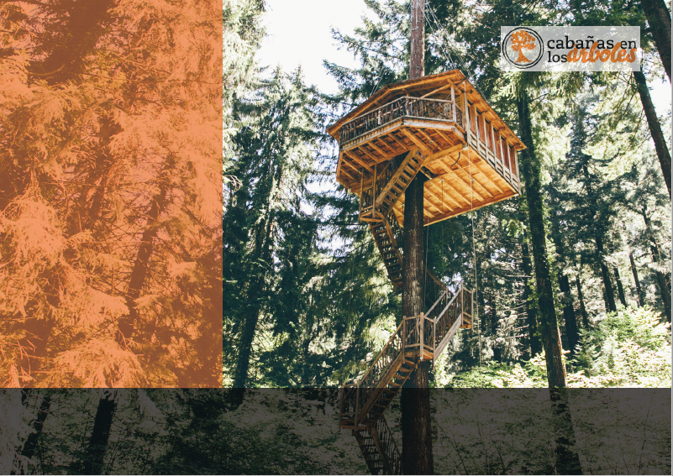

PERSONALIZA EL TEXTO

Ejemplo: Una noche en cabaña con una cena para 2 personas.

“Vivir allí arriba es una sensación de libertad y de soledad muy satisfactoria. Es un refugio dónde busco serenidad e inspiración”

Yann Arthus- Bertand